目 錄
摘要
目錄
- 參加會議與考察紀要 1
  - 參加會議與考察目的 1
  - 參加會議與考察效益 3
  - 參加會議與考察行程 4
- 建築聯盟「靈活式建築」國際研討會 5
  - 建築聯盟(CIB)W104工作小組會議 7
  - 專題演講 7
  - 發表論文 8
  - 會議結論 13
第參章 案例參訪 15
- Het Oosten建築公司參訪 15
- 海尼根(Heineken)啤酒博物館參訪 20
第肆章 心得與建議 25
附件一 建築聯盟(CIB)W104工作小組會議議程與相關資料
附件二 建築聯盟「靈活式建築」Agile Architecture國際研討會議程

- 參加會議與考察紀要
- 參加會議與考察目的
我國自八十年代起產業面臨結構改變，勞工短缺與高齡化，經濟朝向國際化之趨勢，行政院乃制定產業自動化十年計畫，自七十九年度起實施。根據產業規模及對整體經濟影響兩項因素擇定製造業、商業、農業及營建業為推動重點，內政部建築研究所負責營建自動化項下的建築工程部分，並制定計畫目標為提昇建築工程生產力，縮短工期、降低營建成本，提高工地安全並減少營建污染。

由於推動建築工程自動化，必須建立在工業化、標準化的基礎上，但過度地強調設計的規格化與產品的單一化，往往製造出失去文化特色，與犧牲個人需求的居住環境之情境。為有效解決此等課題，並兼顧建築智慧化與複雜化，及環保與資源節約等問題，「開放式建築」此一建築營建理論與技術，近年來在國際上逐漸受到廣泛的重視與探討。
開放式建築係以尊重使用者需求為導向的觀念，在住宅生產過程中，加入使用者參與決策，以彈性規劃的原則，營造一個容納多樣性有變化且符合不同居住需求的居住環境，並可兼顧使用者、開發及營建者各個層面利益。不僅承襲自動化建築構件規則化、系統化的設計、生產及管理之理念外，更讓空間依需求彈性調整，變得可行且具前瞻性與有效益，使居住者遠離須大幅變更室內隔間的夢魘，是一種能突破現階段住宅生產模式藩籬的重要營建系統，而本所推動建築工程自動化亦將開放式建築列入。

有鑑於開放式建築為未來國際建築發展之趨勢，國際建築研究資訊聯盟(CIB)於民國八十六年正式成立第二十六專案小組─開放式建築之實踐(TG26─Open Building Implementation)，來推動此一專業領域。由於開放式建築仍有長期推展之需要，CIB乃於八十八年底將該小組改制為常務的工作委員會(W104)持續推動此項工作。由於本所為國際建築研究資訊聯盟的團體會員，為積極參與國際交流且此工作委員會中的相關議題可做為本所未來研究及發展開放式建築之重要參考，同時藉由參觀實例案例，有助於後續推動之落實，因此連續於二○○○年(日本東京市)與二○○一年(荷蘭戴夫特市)派員與會。

此次會議中相關議題可作為本所未來研究及發展開放式建築之重要參考依據，並藉由參觀荷蘭(歐洲)的實際案例，有助於國內後續推動開放式建築之落實。考察項目包括：
1.參加建築聯盟CIB「開放式建築之實踐」W104工作小組會議。
2.參加建築聯盟CIB「開放式建築之實踐」Agile Architecture國際研討會，並參與會議相關議題之研討：
• IFD (Industrial, Flexible, and Demountable -- 工業化、彈性化及可拆卸化)
• 產品及系統之研發
• 管線、服務及建築技術
• 教育與國際交流
3.參加阿姆斯特丹地區實例參觀活動。

第二節 參加會議與考察效益
1.引進開放式建築在生產上配合自動化大量生產，可以隨住宅使用生命週期更動填充體，而保留支架體之作法，使建築物使用最少之資源。
2.採用開放式建築之規劃設計手法，在使用上滿足使用者參與，及個性化的日常生活環境能隨需求調適，並適應世代交替之不同之空間機能需要。
3.參考國外案例，作為我國發展開放式建築之借鏡。

第三節 參加會議與考察行程
日期 | 活動內容 | 備註
9月29日(六) | 去程(台北→曼谷→阿姆斯特丹)
9月30日(日) | 抵達阿姆斯特丹 | 阿姆斯特丹
10月1日(一) | 1.阿姆斯特丹→戴夫特  2.戴夫特(Delft)科技大學參訪 | 戴夫特
10月2日(二) | CIB(W104)工作委員會會議 | 戴夫特
10月3日(三) | CIB國際研討會 | 戴夫特
10月4日(四) | 1.CIB國際研討會  2.阿姆斯特丹案例參訪 | 戴夫特
10月5日(五) | 參觀Rijksmuseum博物館 | 阿姆斯特丹
10月6日(六) | 休息日 | 阿姆斯特丹
10月7日(日) | 阿姆斯特丹→曼谷 | 阿姆斯特丹
10月8日(一) | 曼谷→台北

第貳章 建築聯盟「靈活式建築」國際研討會
本次會議包括2001年10月2日下午舉行的建築聯盟(CIB) W104工作小組會議(僅限於工作小組成員參加)與10月3日至4日於戴夫特科技大學舉行的「靈活式建築」國際研討會，會議主辦單位為建築聯盟(CIB) W104工作小組，並由戴夫特科技大學共同主辦。會議主題為靈活式建築(Agile Architecture)，約計有十二國150位代表參加，除提出二十九篇論文外，並邀請歐洲與美國四位代表做其本國房屋市場概況與未來開放式建築發展專題演講。

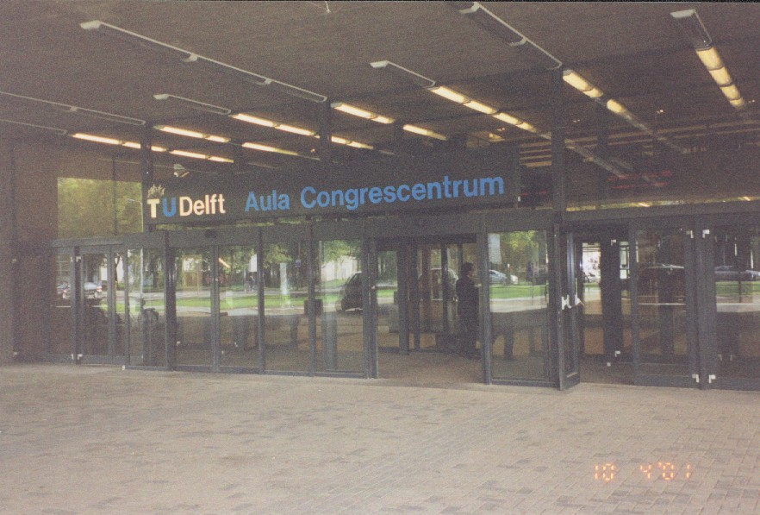
本次國際研討會開會地點(戴夫特科技大學演講廳)

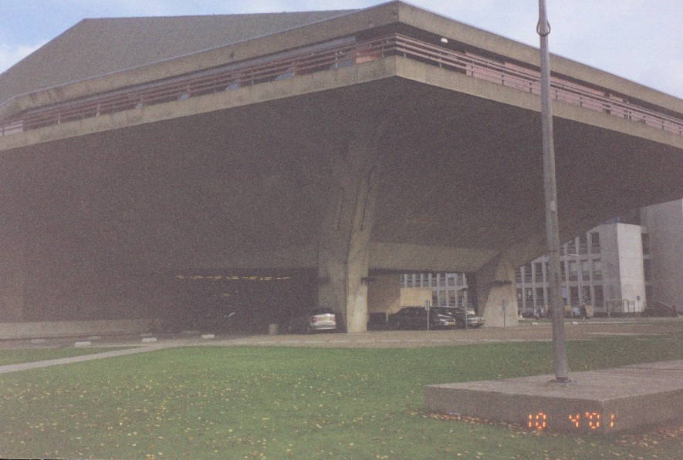
戴夫特科技大學演講廳

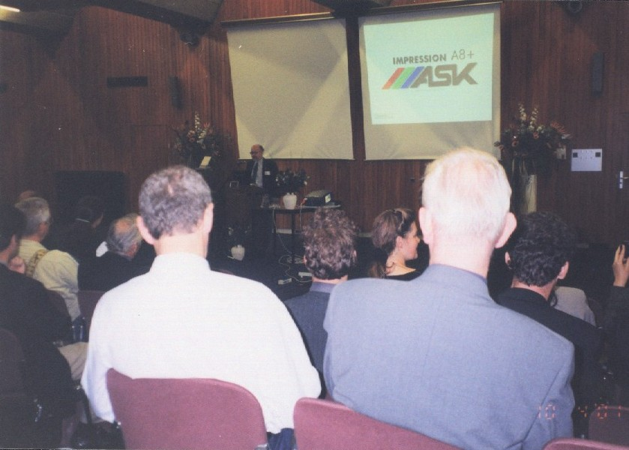
研討會開會情形

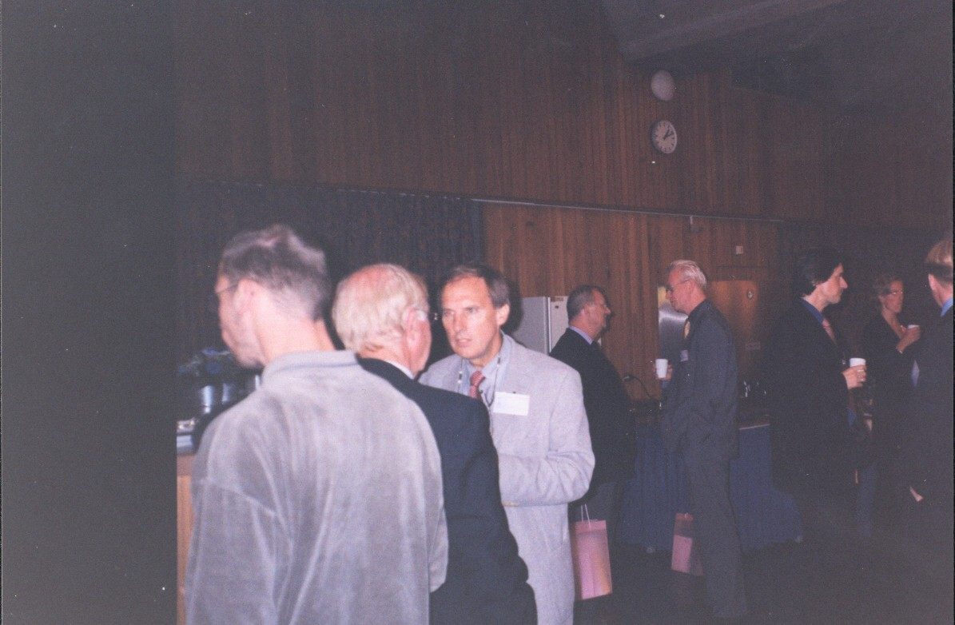
研討會中場休息時間，與會代表討論情況

- 建築聯盟(CIB) W104工作小組會議
建築聯盟(CIB) W104工作小組會議於2001年10月2日下午舉行，由工作小組成員輪流報告目前「開放式建築」在各國發展現況與展望，重要的會議結論如下：
(1)2002年由香港大學與日本各舉辦一次國際研討會。
(2)2003年輪由墨西哥主辦「開放式建築」國際研討會。

- 專題演講
本次研討會主辦單位安排四場專題演講，講題內容主要為歐洲與美國地區建築產業的現況，其目的為開放式建築的發展與當地本土的需求息息相關，從各國建築產業的現況可預測未來開發建築發展方向。演講內容概要如下：
1.Housing Corporation het Oosten董事長Mr. Frank Bijdendijk
講題：Agile Architecture and the quality of the built environment
2.Delft University of Technology, Director VVdH Architects, Fons Verheijen教授
講題：Agile Architecture in Renovation
3.GRAS Gruppe Architekur & Stadtplanung, Dresden, Mr. Hermann Sträb
講題：Agile Architecture in Leinefelde, Germany
4.加州大學退休教授Dr. Christopher Alexander
講題：Agile Architecture and user participation

- 發表論文
本次國際建築研究資訊聯盟CIB於十月三日至四日於荷蘭戴夫特市戴夫特科技大學舉辦之開放式建築國際會議，所發表的論文共計有二十九篇。而本次會議的主題為靈活式建築(Agile Architecture)其定義為建築能隨著時間以最大的彈性與最小的代價與衝突下做適當的調整，兼顧既有及再生建築風格下，調和技術性及組織性的再造，依據論文的性質，可分為以下四大類子議題：

1. IFD(Industrial, Flexible, and Demountable-工業化、彈性化及可拆卸化)
在過去的二十年間，荷蘭政府經濟部捐助經費贊助超過五十個研究計劃以推動工業化、彈性化及可拆卸化的建築，在本子議題中以國際化的觀點，對某些個案進行分析與比較。
2.產品及系統之研發
建築營造的過程可分為系統及次系統。建築節點研究：重點已轉移至模矩化(也就是由空間及位置)轉移到包含層面較廣，關於建築構件界面的議題。本子議題著重於由開放式建築的觀點，進行界面研究，產品與系統研發。
3.管線、服務及建築技術
本子議題的重點在探討整合MEP(機械/電機/水電)系統與空間設計的新方法。
4.教育與國際交流
本子議題包括開放式建築教學法與國際交流。

本次研討會所發表的論文共計有二十九篇，論文題目與作者臚述如下：
1. 題目：低收入戶住宅與文化特性(Low-income housing and cultural identity – A teaching experience of Open Building in Mexico City)
作者：Andrade, Jorge; Martin, Andrea (墨西哥)
2. 題目：改修設計之探討(Restructuring design – The ExamplesBox, a design decision support tool for sustainable and tenant oriented restructuring of existing residential urban area)
作者：Brand, Geert-Jan van den; Dekker, Maurits; Dekker Karel (荷蘭)
3. 題目：永續性與彈性的設計方法(Sustainable flexible process innovation – Practical implementation of a new building design approach)
作者：Brand, Geert-Jan van den; Quanjel, Emile; Zeiler, Wim (荷蘭)
4. 題目：建築物資源回收與再利用(Building Deconstruction – Demountable building connections, a key to sustainable construction)
作者：Durmisevic, Elma; Brouwer, Jan (荷蘭)
5. 題目：建築系統成敗的評估指標(The success or failure of a building system – Assessing the success or failure of standard housing building systems by means of the SUFA score)
作者：Geraedts, Rob P. (荷蘭)
6. 題目：突破性的彈性理論(Project Flexible Breakthrough: Methodology and Design)
作者：Hendriks, Nico A; Nunen Haico van; Rutten, Paul G.S. (荷蘭)
7. 題目：漫談日本開放式建築的彈性手法(Survey of the Open Building Methods in Japan providing for Flexibility)
作者：Kadowaki, Kozo; Fukao, Seiichi (日本)
8. 題目：SATO-加值住宅(SATO-PlusHome)
作者：Kahri, Esko (芬蘭)
9. 題目：日本以開放式建築觀念改善既有集合住宅改修之研究(Improving the renovation of existing multi-family housing in Japan by Open Building)
作者：Kamata, Kazuo (日本)
10. 題目：建築立面開孔及可移動內牆之關係探討並探討其對住宅建築使用者彈性之影響(The Inter-Relation between Openings in Facades and Locations of Movable Partitions and its Effect on User Flexibility in Residential Buildings)
作者：Karni, Eyal (以色列)
11. 題目：開放或靈敏式建築之教學筆記(Notes on Teaching Open or Agile Architecture)
作者：Kendall, Stephen (美國)
12. 題目：活動立面(Living facades)
作者：Kobets-Singh, Elena; Kendall, Stephen (美國)
13. 題目：靈敏式建築的產品研發(Product development for Agile Architecture)
作者：Lichtenberg, Jos (荷蘭)
14. 題目：靈敏式建築的營建介面(Constructional interface for Agile Architecture)
作者：Lin, Li-Chu; Wang, Ming-Hung (中華民國)
15 .題目：活動立面(Living Facades – Case studies about the behavior and the future of living facades)
作者：Liu, Peng (美國)
16. 題目：日本住宅支架/填充系統生命周期之評估(Life Cycle Assessment of Support/Infill Housing in House Japan Project)
作者：Matsumura, Shuichi (日本)
17. 題目：日本獨立住宅的永續利用(Sustainable Changes in Japanese Detached Houses)
作者：Tobe, Eiichi; Murakami, Shin; Motooka, Nobuhisa (日本)
18. 題目：以使用者為中心的合作關係(Cooperation centred on the users)
作者：Olsen, lb Steen (丹麥)
19. 題目：由建築師主導的建築改修專案(Project-related product innovations by architects)
作者：Oostra, Mieke (荷蘭)
20. 題目：新式樓版系統的介紹(Presentation of a new floor)
作者：Pronk, Arno (荷蘭)
21. 題目：高科技、低科技或最好完全不用科技(High tech, low tech or better no tech at all? – Solving the problem of industrial, flexible and demountable cabling, wiring and plumbing by avoiding it, a case study in a design research for a city office building in Schoonhoven)
作者：Ravesloot, Christoph Maria; Hulsbosch, Stefan (荷蘭)
22. 題目：環境的推力或拉力(Environmental push or environmental pull? – Environmental effects of industrial, flexible and demountable building)
作者：Ravesloot, Christoph Maria; Kowalczyk, Ton (荷蘭)
23. 題目：The 7 Heavens建築專案研究(The 7 Heavens – an Open Building Experience in The Netherlands)
作者：Scheublin, Frits J.M. (荷蘭)
24. 題目：芬蘭邁向工業化住宅內裝系統之介紹(Finnish Developments towards to industrialised Residential Infill Systems)
作者：Tarpio, Jyrki (芬蘭)
25. 題目：大量製造與靈敏式建築(Mass customization and Agile Architecture – Consumer-oriented industrialisation and interactive decision-making)
作者：Thillart, Caspar van den (荷蘭)
26. 題目：建築的外殼–靈活式建築的最後阻礙(The building envelope – last barrier in Agile Architecture)
作者：Verhoef, Leo G.W. (荷蘭)
27. 題目：以國際化的觀點探討IFD的意函(The implication of IFD from international perspectives)
作者：Yashiro, Tomonari (日本)
28. 題目：集合住宅內裝系統改修技術之研發(Development of Infill Remodeling Technology of Condominiums)
作者：Yokoyama, Kenji (日本)
29. 題目：開放式建築之整體設計(Integral Design – Thoughts for tools rendering a methodical design framework)
作者：Zeiler, Wim; Quanjel Emile (荷蘭)

- 會議結論
本次會議於十月四日下午五時於戴夫特科技大學開放式建築研究室舉行閉幕式，大會提出會議結論為，從會議中學習心得確認住宅持續需求調適情況下的需求及限制包括：
．開發方法的需求，其中包括
－理論方法
－程序設計以及技術發展之需求
－是否太過去強調產品？
－對於社會經濟方面需要更多重視像是法令限制及經濟限制
．從本次會議發表實例中獲得的經驗有：
－發表實例有實際狀況描述
－開發後經驗的回饋如技術方面、成本、補給、資源之取得等
－參與者的態度
．從結束及歷史獲得的教訓
．須要更多現場調查
．不僅限於成功的案例
．須要陳現困難及失敗導致放棄的原因
另外對於各國發展開放式建築之本土化的考量則為：要採用既有技術或是需要作進一步的研發？從各國案例中顯示使用者的參與為開放式建築發展的重要關鍵。而當地課題包括：
．相似性
．差異性
．從個案融合多方而產生的創意
．合作
．繼續交換構想

此外自開放式建築延伸需要探討範圍如非住宅部份以及都市動力論／都市面臨的危機等議題均為發展開放式建築可以納入之項目。
第參章 案例參訪
- Het Oosten建築公司參訪
Het Oosten建築公司辦公室住於荷蘭阿姆斯特丹市Sarphatistraat 410號是一棟具有一百多年歷史的建築物。該建築物是於西元1887年至1889年荷蘭皇家工程公司承造，並於1889年9月1日開始啟用，其原始用途為荷蘭政府藥品的貯藏庫。進入二十世紀後，在五○年代閑置，八○年代被非法佔用，九○年代被Het Oosten建築公司購得，當時業主的初步構想為將該建築物改修為公寓或廣播電台，經過討論後，最後決定做為該公司的辦公室。

本棟建築物改修主要考量因素：1.維持建築物原有的外觀，但容許調整建築物的功能；2.永續性；3.保持原有建築的特色(含外部裝飾)；4.彈性及包容性；5.增加本棟建築物的價值。本建築物改修的重要原則為適度更改內部裝修以因應此建築物新的功能，但是基本上維持建築物的舊有外觀。其外部改修基本上有五大特色：
(1)挑高天花板。
(2)結實的支承結構。
(3)裝飾(立面，樓梯)。
(4)高品質的建築材料。
(5)具吸引力的外觀。
本建築物改修的最主要原因有二：
(1)本建築位於阿姆斯特丹黃金地段區。
(2)改修的投資可以增加本建物不動產的價值。

在確定本建築物改修的原則及方向後，Het Oosten建築公司決定聘請當代美國著名的建築師Steven Holl擔任本建物的改修設計工作。Steven Holl雀屏中選的最主要原因在於他能夠以現代的方式，藉由外部裝飾物表達業主的觀點。同時為求此建物改修的工作能夠順利進行，業主要求Steven Holl建築師與本地對於歷史性建築物改修具有廣泛經驗的荷蘭建築師共同合作，以求盡善盡美。

建築物改修前傾頹的景象

建築物改修前正門的情形

建築師Steven Holl之改修設計草圖

工作人員進行建築物改修的情況

建築物改修後正門的景像

改修後建築物之景象(阿姆斯特丹運河旁)

改修後建築物之夜間景像(阿姆斯特丹運河旁)
- 海尼根(Heineken)啤酒博物館參訪
海尼根(Heineken)為世界著名的啤酒品牌之一，該公司於1863年由Gerard Adriaan Heineken先生創立於荷蘭的阿姆斯特丹市，歷經Henry Pierre Heineken與Alfred Henry Heineken三代經營，至今已有一百多年的歷史。海尼根(Heineken)啤酒博物館其建築歷史為海尼根(Heineken)啤酒公司於1867年五月開始建造，做為該公司的啤酒工廠。1988年改為該公司的接待中心，2001年五月改修為Heineken Experience啤酒博物館。

海尼根(Heineken)啤酒博物館，為一結合知識教育(海尼根啤酒廠的歷史及啤酒製造過程)與娛樂性的博物館，此建築物既可以保存該公司具有歷史性價值的啤酒工廠與啤酒釀製機具，又可吸引大量的觀光客來館參觀，創造可觀的利潤，此項做法非常值得作為國內發展開放式建築的啟示。海尼根啤酒博物館為一3000平方公尺特殊展示空間與135年歷史的建築物，可提供參訪者許多珍貴的荷蘭啤酒製造歷史見證。

海尼根博物館入口櫃檯

海尼根博物館的平面圖

海尼根博物館仿十九世紀啤酒館的街景

保存與展示十九世紀啤酒的釀製機具與過程

參觀者可藉由三D立體動畫身歷其境海尼根啤酒製造的過程

舊式銅製釀酒槽(現代以不銹鋼材料製作)
第肆章 心得與建議

1.此次赴荷蘭所參訪的兩個開放式建築實際案例，皆為歷史僅百餘年的公家機關與私人機構建築物，然而在荷蘭(歐洲地區)，由於社會大眾、建築業者、設計者及使用者等，接具有良好開放式建築的修養與觀念，尋求在保持舊有建築物固有的歷史外觀外，巧妙地應用現代新的建築技術，而賦予建築物新的生命力與功能，進而提高建築物的附加價值，此項做法非常值得國內效法與學習。
2.對國內而言，開放式建築尚屬較新的建築觀念，除在技術、經濟效益及硬體設計等實質面應考量外，如何結合本土生活習性，社會文化背景，並兼具防火防災性能、結構安全、施工品質等方面，是值得我們進一步研究探討的。
3.此次國際研討會荷蘭案例的參訪，恰對於開放式建築賦予最適切的註解，即是在建築物的生命週期中，建築師與工程師可藉由現代的工程技術，以改修內裝系統並保留其支撐系統的原則下，以滿足使用者的各個階段不同的需求(亦即建築物在生命週期各個使用階段，可具有不同的功能)，此項做法恰與目前本所大力推動「綠建築」減少建築廢棄物與永續利用建築資源的理念不謀而合，是值得國內進一步研究探討。
4.我國於今(九十一)年元月正式加入世界貿易組織(WTO)後，各項產業將面臨國際化的嚴峻挑戰，體質較差的產業勢必將喪失市場競爭力，而造成國內經濟問題惡化，國民失業率節節上昇等現象。而針對此一課題，此次參訪荷蘭海尼根(Heineken)啤酒博物館的做法，非常值得國內參考與效法的。例如國內台糖所生產的砂糖成本過高，無法與來自國外的產品競爭，未來可考慮將糖廠轉型為國民休閒農場，即為結合知識教育(糖廠歷史建築及砂糖製造過程)與娛樂休閒多角化經營，既可以保存具有歷史性價值的糖廠建築與砂糖製造機具，又可吸引大量的觀光客旅遊，創造大量的就業機會與可觀的利潤，此項做法值得做為國內發展開放式建築的啟示。
5.此次國際研討會議題與研討課題之籌劃思慮十分周延，對於開放式建築推動問題癥結也做了廣泛的討論，同時藉由參訪荷蘭實際案例，可做為未來我國發展開放式建築之借鏡

附件一 建築聯盟(CIB)W104工作小組
會議議程與相關資料

附件二 建築聯盟「靈活式建築」Agile Architecture國際研討會議程

